ÍNDICE
¿Qué es GERKUD? 2
¿Quién va a poder usar GERKUD? ¿Cómo? 2
¿Cómo funciona GERKUD Sistema de Gestión Incidencias? 3
Idioma 4
Acceso e identificación 4
Mis datos. Recibir cambios por email 5
Listado de incidencias 6
Incidencias pendientes de asignar 7
Búsquedas 7
Crear una nueva incidencia 9
Editar incidencias 13
Asignar incidencias 13
Duplicadas 14
Adjuntar ficheros 14
Gestión de los planos 15
Notificación de cambios por email 16
Menú de usuarios con acceso avanzado 17
Obtención de listados 19
Datos estadísticos 20

Cronología de versiones de Gerkud:
Primera versión liberada. Fecha: 2012/06/01. Autor: Pasaiako Udala
Versión actual. Fecha: 2014/04/25. Autor: Kubbit Information Technology

¿Qué es GERKUD?

Se trata de una herramienta desarrollada específicamente para que pueda ser usada en los Ayuntamientos por sus diferentes departamentos y áreas de actuación facilitándoles la gestión de cualquier incidencia que pueda surgir. Se desarrolla con los siguientes propósitos:
- Cualquier trabajador del Ayuntamiento debe poder notificar a las áreas responsables de la gestión de esta aplicación cualquier incidencia, malfuncionamiento, desperfecto encontrado, o problemas análogos que surjan en el municipio.
- Recoger de manera sistematizada todos y cada uno de los pasos que se dan en relación a una Incidencia.
- Posibilitar a quien ha notificado la incidencia saber en todo momento cuál es su estado actual.
- Proporcionar estadísticas de las diversas Incidencias.
- Obtener informes sobre el estado de las diversas incidencias existentes.

GERKUD, actualmente, sólo permite su utilización dentro del ámbito de la Intranet de un Ayuntamiento. Por tanto, no es posible acceder a la aplicación desde el exterior.

GERKUD no es una herramienta para gestionar las quejas y sugerencias de los ciudadanos (pero puede ayudar a esta tarea).

¿Quién va a poder usar GERKUD? ¿Cómo?

Cualquier usuario de la red informática del Ayuntamiento puede usar GERKUD Sistema de Incidencias.
Existen tres tipos de usuario y cada uno de ellos dispone de unos niveles de acceso específicos que le posibilitan realizar diversas tareas sobre las incidencias:

 | Crear Incidencia | Descartar | Realizar Consultas | Añadir Ficheros y Observaciones | Editar | Cerrar | Asignar  Incidencia | Modificar Estado | Reabrir Incidencias
Administrador de  Incidencias | X | X | X | X | X | X | X | X | X
Gestor de  Incidencias | X | - | X | X | - | Las de su área | Las de su área | Las de su área | X
Usuario Estándar | X | - | X | X | - | - | - | - | -

- Administrador de Incidencias. Entre sus responsabilidades se encuentran: Recibir incidencias, clasificarlas por áreas de actuación, realizar el seguimiento de las mismas, cerrarlas, etc.
- Gestor de Incidencias. Son quienes realizan los trabajos de resolución de las incidencias.
- Usuario Común. El resto de trabajadores del Ayuntamiento.

Para nombrar nuevos Administradores o Gestores es necesario solicitarlo al departamento correspondiente (generalmente el área de informática).

¿Cómo funciona GERKUD Sistema de Gestión Incidencias?

Esquema de funcionamiento:

- Los usuarios de la aplicación (cualquier usuario dentro del sistema del Ayuntamiento) crean una nueva incidencia. Junto con la incidencia pueden ir adjuntos tantos ficheros como se necesite (documentos, imágenes, etc.).

- Los Administradores revisan el listado de incidencias pendientes y deciden si son válidas o no. Pueden modificar el estado de las incidencias:
  - Descartada. No se va a gestionar esta incidencia.
  - Aceptada y Asignada. Se asume la responsabilidad de solucionar dicha incidencia y se asigna al área de actuación correspondiente (departamento o sección)

- Los administradores definirán, a ser posible, las fechas previstas de inicio y fin de las incidencias.

- Los gestores que tengan incidencias asignadas a su área podrán modificar el estado de las mismas a “En Proceso” cuando comiencen los trabajos para solucionarlas.

- Hasta que una incidencia sea solucionada se pueden añadir tantos comentarios u observaciones como se deseen (por ejemplo “En espera de material”). Si fuera necesario, cada uno de los comentarios también puede llevar adjuntos ficheros que aporten información de interés (documentos, imágenes, etc.).

- Así mismo se podrán ir añadiendo nuevos marcadores geográficos al mapa que resulten de utilidad para la resolución de las incidencias.

- Cuando sea necesario para la correcta continuidad de la resolución de una incidencia un Administrador, o Gestor para las de su área (gremio), puede modificar la asignación a un área de actuación distinta. (Por ejemplo: de “Electricidad” a “Albañilería”).

- Cuando terminen todos los trabajos y la incidencia se de por resuelta un Administrador o un Gestor pueden modificar el estado de la misma a “Terminada”. En el caso de los Gestores únicamente para las incidencias que estén asignadas a su área de actuación.

Todos los usuarios pueden realizar en cualquier momento cuantas consultas quieran acerca del estado de sus incidencias.

Los usuarios que tengan alguna relación con la incidencia pueden recibir en su correo electrónico avisos acerca de los cambios que sufren las mismas en el momento en que ocurren.

En el proceso de creación de una Incidencia, al especificar una dirección postal válida (Ejemplo: Calle de la Magdalena, 1), dicha incidencia quedará situada en un plano de Google Maps.

En caso de quererlo así, el plano de Google Maps permite añadir a mano más puntos geográficos concretos.

CONSEJO GENERAL: Para evitar incidencias duplicadas, revise por favor que ésta no se haya dado de alta con anterioridad.

Idioma

“GERKUD. Gertakarien Kudeaketa” se ha desarrollado tanto en euskera como en castellano. La aplicación se mostrará en un idioma u otro dependiendo de la configuración de idioma del navegador web. Así mismo, también puede cambiarse el idioma de la aplicación pulsando en las opciones correspondientes del menú principal.

Acceso e identificación

Para acceder a GERKUD Sistema de Gestión de Incidencias se usan las mismas credenciales de acceso habituales que para el acceso a la red informática del Ayuntamiento, ingresando 'Usuario' y 'Contraseña'.
Hay que tener en cuenta que si en algún momento se modifica la clave de acceso para el acceso a la red del Ayuntamiento, cambiará de la misma manera para el acceso a Gerkud.

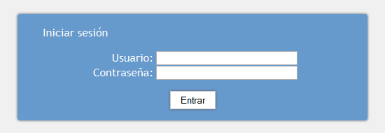

Una vez identificado, visualizaremos el menú principal de la aplicación.

Accederemos a más o menos opciones dependiendo de los permisos del usuario identificado. Todas ellas se explicarán a lo largo de este manual.

A través del icono de la derecha del menú ( ) se acceden a opciones secundarias de la aplicación desde donde se podrá visualizar el manual, modificar el idioma de la aplicación, acceder a los datos propios del usuario identificado y también cerrar la sesión.

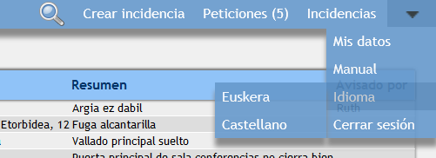

Mis datos. Recibir cambios por email

Pulsando en el botón “Mis Datos” el usuario puede cambiar la siguiente información:
- Nombre y Apellidos que se mostrarán en la aplicación.
- La dirección de correo electrónico para recibir los cambios en las incidencias.
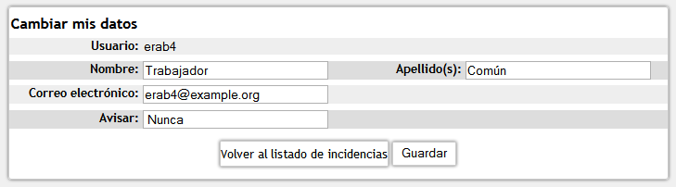
A la hora de recibir por correo electrónico las modificaciones en las incidencias abiertas por uno mismo se pueden definir tres niveles de seguimiento:
- No recibir ninguna noticia. No realizar ningún seguimiento.
- Recibir un correo electrónico únicamente cuando hay un cambio de estado en la incidencia (“En proceso”, “Cerrada”, “Asignada”, etc).
- Recibir un correo electrónico para cualquier cambio en la incidencia (Observaciones nuevas, ficheros nuevos, etc.).

Estos cambios sólo son efectivos en el ámbito de la aplicación GERKUD. En ningún caso se trasladan a la red informática del Ayuntamiento.

Listado de incidencias

Tras la identificación, se mostrará un listado de incidencias ya asignadas relacionadas con el usuario que las está visualizando. Son incidencias que aún no han sido resueltas. Tendrán colores y formato diferentes en relación a la prioridad y estado de las mismas.

Se podrá acceder a este listado siempre que se desee pulsando en el botón 'Incidencias' del menú principal.

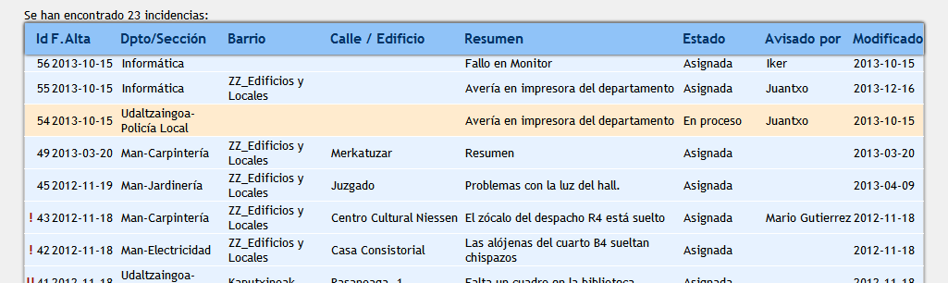

Dependiendo del tipo de usuario se mostrarán las siguientes incidencias:

Administrador | Todas las incidencias abiertas.
Gestor de incidencias | Todas las incidencias abiertas asignadas a su Dpto/Sección.
Usuario común | Todas las incidencias abiertas, y las que haya abierto él mismo (sea cual fuere su estado).

En la parte superior izquierda de la lista se muestra el número de Incidencias.
En cada panalla se muestran, como máximo, 30. Para visualizar la siguiente pantalla, deben pulsarse las flechas o números situados en la parte superior o inferior del listado.

Todas las incidencias listadas en cada una de las pantallas se localizan en un plano. Para acceder a dicho plano hay que pulsar en la opción “Mapa” situado a la izquierda en el menú principal.

- NOTA: Los marcadores mostrados en el plano se calculan a través de las direcciones postales (o edificios) definidas en la propias incidencias. Por tanto, es posible que haya errores de aproximación.

- NOTA: Las incidencias donde no se hayan definido la dirección postal (o el edificio) NO aparecerán en el plano.

- NOTA: En este plano se muestran, únicamente, las localizaciones definidas en el alta de la incidencia. No se muestran, por tanto, las localizaciones añadidas a mano en la propia incidencia, o las añadidas en las observaciones, para lo cual habrá que acudir a las opciones de mapa de la propia incidencia (explicado más adelante).

Incidencias pendientes de asignar

Pulsando el botón “Peticiones” del menú principal visualizaremos el listado de incidencias que aún no han sido asignadas. En el mismo botón, sin tener que acceder al listado, podemos ver el número de incidencias totales del listado entre paréntesis.


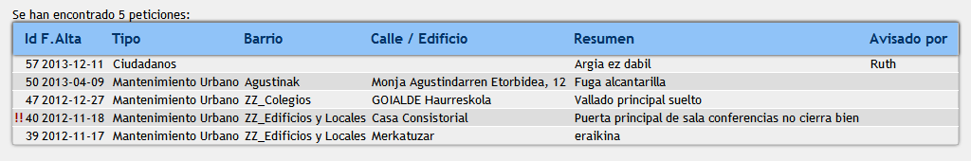

Búsquedas

Se accede al panel de búsqueda pulsando en el icono con forma de lupa situado en el menú principal de la aplicación.

Los resultados de las búsquedas serán tanto más extensos (o reducidos) cuanto más (o menos) se especifiquen los términos en los formularios de búsqueda. Si no se espefica nada en los campos de búsqueda se mostrarán TODAS las incidencias (conviene tener en cuenta que cuantas más incidencias se tengan que mostrar mayor será el tiempo necesario para mostrarlas).
En los listados de resultados de las búsquedas se siguen los siguientes criterios:

- En cada pantalla se mostrarán como máximo 30 incidencias.
- Se ordenan por fecha de creación. Las incidencias más recientes primero. Dependiendo de la prioridad definida en la incidencia se mostrarán en un formato visual u otro para poder detectar las más importantes más fácilmente.
- Se puede consultar la situación geográfica de las incidencias mostradas en cada una de las pantallas pulsando en el icono correspondiente del plano.

Panel de Búsqueda

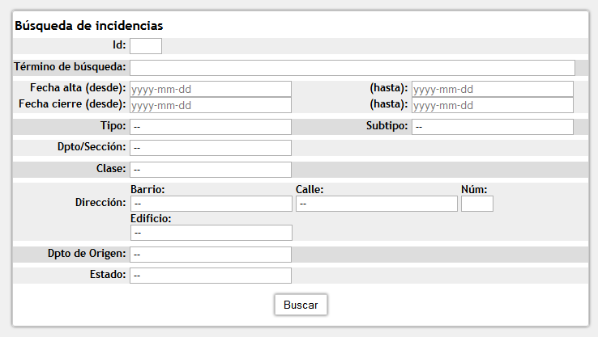

Se pueden definir los siguientes criterios de búsqueda:

- Id. Hace referencia al número que identifica de forma única cada una de las incidencias.
- Término de búsqueda. Se buscará únicamente en el texto descriptivo definido en cada una de las incidencias, no en el título ni en las observaciones siguientes.

Además podrán usarse los siguientes filtros de búsqueda: “Tipo/Subtipo”, “Dpto/Sección”, “Clase”, “Dirección”, “Edificio”, “Departamento de Origen” y “Estado”.

Así mismo es posible definir los intervalos que interesen para las fechas de apertura y de cierre de las incidencias.

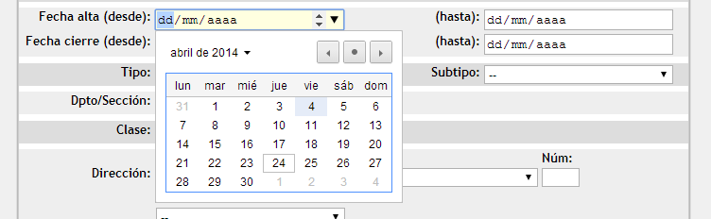
La mayoría de navegadores actuales mostrarán un pequeño calendario para ayudar a insertar las fechas en sus campos. El resto de navegadores mostrarán únicamente el campo donde podrá teclearse la fecha en el formato estándar web (ISO8601):
yyyy-mm-dd

Si alguna de las fechas se introduce en un formato diferente al admitido se mostrará un aviso recordando al usuario cúal es el formato que se debe usar: yyyy-mm-dd.

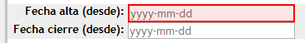

Crear una nueva incidencia

Conviene evitar duplicados. Para ello merece la pena revisar el listado existente de incidencias y asegurarse así de que otro usuario no la ha dado de alta antes.

Para crear una nueva incidencia hay que pulsar en el botón “Crear Incidencia” del menú principal de la aplicación.
Se mostrará un formulario como el de la siguiente imagen. Los campos con un asterístico ( * ) son obligatorios.: Generalmente “Resumen” y “Tipo”.

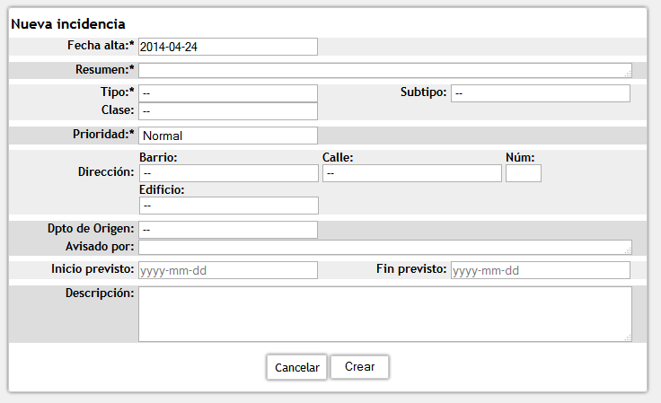

Descripción de los campos:

- “Fecha alta”: Puede modificarse la fecha que propone el sistema.

- “Resumen”: Describa breve y concisamente la incidencia. Por ejemplo: No se enciende tal farola, los baños de tal zona se inundan, etc. Es obligatorio.

- “Tipo” y “Subtipo”. De las listas desplegables seleccione la que mejor se adecue a la incidencia. Si no se encuentran las adecuadas es conveniente notificarlo al responsible del mantenimiento de la aplicación (Área Informática) para que se añadan nuevos tipos y subtipos a estos campos. Es importante rellenar estos campos correctamente para una adecuada clasificación de la incidencia.

- “Clase”: Hace referencia al tipo de la incidencia, si es una queja de un ciudadano, si es una petición de un departamento en concreto, si es una incidencia de tipo administrativo. Útil para clasificar mejor las incidencias. No es obligatorio.

- “Prioridad”. El valor de prioridad que se le considera a esta incidencia por parte de quien la da de alta. Es posible que los responsables de gestionar las incidencias cambien este dato. Por defecto, su valor es “normal”.

- “Dirección” y “Edificio”. Estos campos no son obligatorios pero conviene rellenarlos correctamente para que la incidencia pueda localizarse en el mapa geográfico. En cualquier caso, habrá casos en los que sea imposible definir estos datos (por ejemplo: una incidencia en pleno monte).

- “Dpto. de Origen”. Se podrá rellenar este campo cuando se quiera hacer constar que una incidencia ha sido notificada desde un departamento en concreto. No es obligatorio.

- “Avisado por”: Nombre y/o datos de contacto de quien ha notificado la incidencia: policía municipal, un ciudadano cualquiera, etc.

- “Inicio Previsto” y “Fin Previsto”: Sólo podrán rellenarse si se disponen de los permisos adecuados en la aplicación (administrador y gestor). Estos campos servirán para planificar mejor la resolución de incidencias y obtener estadísticas sobre las mismas.

- “Descripción”: Si la incidencia lo requiere, añada una descripción detallada de la incidencia.

Si no se quiere crear la incidencia, se puede pulsar en “Cancelar”.

Si todos los datos son correctos y se quiere continuar con la creación de la incidencia se pulsa en el botón “Crear”. Se acaba de crear una nueva incidencia.

A continuación se mostrará una pantalla formada por diferentes apartados:

- Incidencia
- Historial
- Comentario
- Ficheros
- Duplicadas
- Plano

- Incidencia. Si se tienen los permisos adecuados para ello, desde este apartado se puede asignar la incidencia al área correspondiente, descartarla, modificar su estado a 'en proceso' de resolución, etc. Todos los usuarios podrán imprimir la información de esta incidencia a través del botón 'Imprimir' (se creará un archivo PDF).

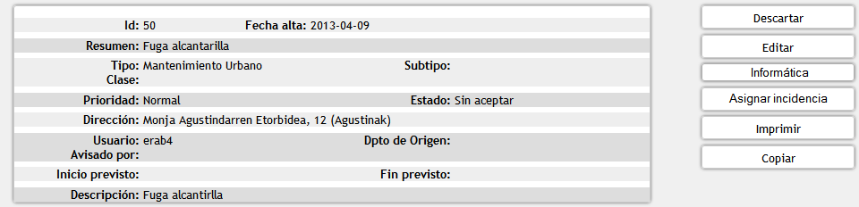

- Historial. Es un histórico de cambios de la incidencia. En este apartado quedará registrado todo cambio que, a lo largo de la vida de una incidencia, van ocurriendo (cambios de estado, observaciones, nuevos ficheros, etc.).

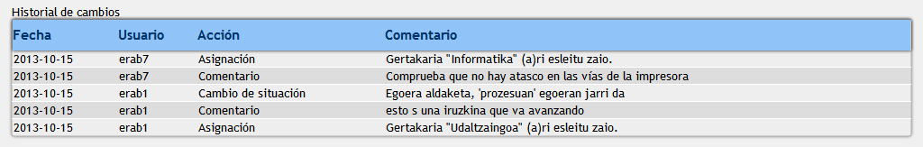

- Comentario. Desde este apartado podrán añadirse nuevos comentarios a la incidencia.

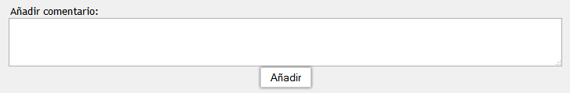

- Ficheros. Añadir ficheros (documentos, imágenes, etc.) y consultarlos. Actualmente no hay límite para el número de archivos que pueden asignarse a una incidencia. Se recomienda encarecidamente que que las imágenes sean de tamaño reducido.

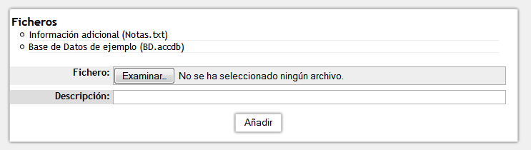

- Duplicadas. Desde este apartado podrán definirse relaciones de duplicidad entre incidencias.

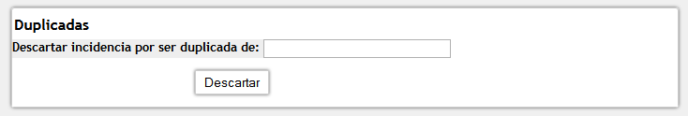

- Plano. Pueden consultarse los marcadores que localizan geográficamente la incidencia en cuestión, así como los marcadores que en posteriores anotaciones se hayan añadido. Más adelante se describe cómo crear nuevos marcadores en este plano.

Editar incidencias

Los administradores de incidencias (generalmente uno por área) podrán modificar los datos originales de las incidencias desde el panel de características de las mismas pulsando en el botón 'Editar'. Además de poder modificar los campos existentes durante la creación (Tipo, Subtipo, Clase, Prioridad, etc.) tendrá acceso a rellenar dos nuevos campos de fechas: Inicio Previsto y Fin Previsto.

Estos campos servirán para planificar mejor la resolución de incidencias y obtener estadísticas útiles al compararlos con las fechas de inicio y resolución reales.

NOTA: Estos nuevos campos también estarán disponibles en la creación de nuevas incidencias cuando sea un administrador quien las cree.

Asignar incidencias

Los administradores de incidencias deben asignar las mismas al área de actuación (Dpto o sección) que corresponda para que puedan ser solucionadas. Para ello existe la opción 'Asignar Incidencia' en el panel de características de cada una de ellas. Sólo será visible para los usuarios que puedan realizar esta operación: Los administradores en cualquier momento de vida de una incidencia, y los Gestores cuando dicha incidencia esté previamente asignada al área de actuación al que correspondan.

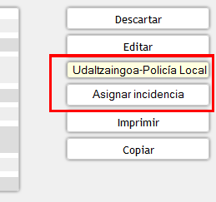

Duplicadas

A veces, se dan de alta incidencias que ya fueron dadas de alta en el sistema con anterioridad. Son incidencias duplicadas. Los administradores pueden descartarlas marcandolas como duplicadas desde el apartado correspondiente y mantener una relación entre ellas. De esta manera los creadores de estas incidencias descartadas también recibirán notificaciones sobre la evolución de la incidencia original.

Para descartar una incidencia como duplicada de otra bastará insertar el identificador de la incidencia original en el campo del formulario y pulsar en Descartar.
La incidencia quedará descartada y se mostrará en el apartado Duplicadas el identificador de la incidencia original por si se quiere visualizar.
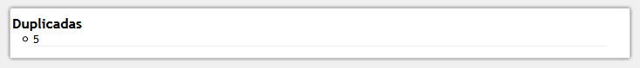
Cualquier incidencia descartada por ser duplicada puede ser reabierta en cualquier momento por cualquier usuario que lo considere oportuno. Todas las relaciones de duplicidad de dicha incidencia quedarán eliminadas en ese momento.

Adjuntar ficheros

Se pueden adjuntar cualquier tipo de ficheros. Documentos de texto, ficheros PDF, imágenes, hojas de cálculo, etc. No hay límite al número de ficheros que se pueden adjuntar, ni al tamaño de los mismos.
Se recomienda usar un nombre de fichero que describa su contenido adecuadamente.
En el listado de ficheros, se muestran el nombre del archivo y su descripción.

Gestión de los planos

Como se ha comentado anteriormente cuando se muestra en pantalla un grupo de incidencias (por ejemplo, tras hacer una búsqueda), se pueden visualizar las localizaciones geográficas de las mismas en un plano.
Hay que tener en cuenta que puede haber errores en la localización de las incidencias debido a que se geolocalizan a través de su dirección postal y Google puede no tener las mismas referencias que los callejeros municipales.

En caso de ser necesario, existe la posibilidad de añadir a mano marcadores geográficos en cada una de las incidencias para cuando una dirección postal no es suficiente información. Por ejemplo: colocación exacta de nuevas papeleras, colocación exacta de luces de navidad, etc.

Los marcadores geográficos secundarios de una incidencia NO se mostrarán en los planos resultado de búsquedas o agrupación de diversas incidencias. Sólo son visibles desde la visualización concreta de la incidencia:

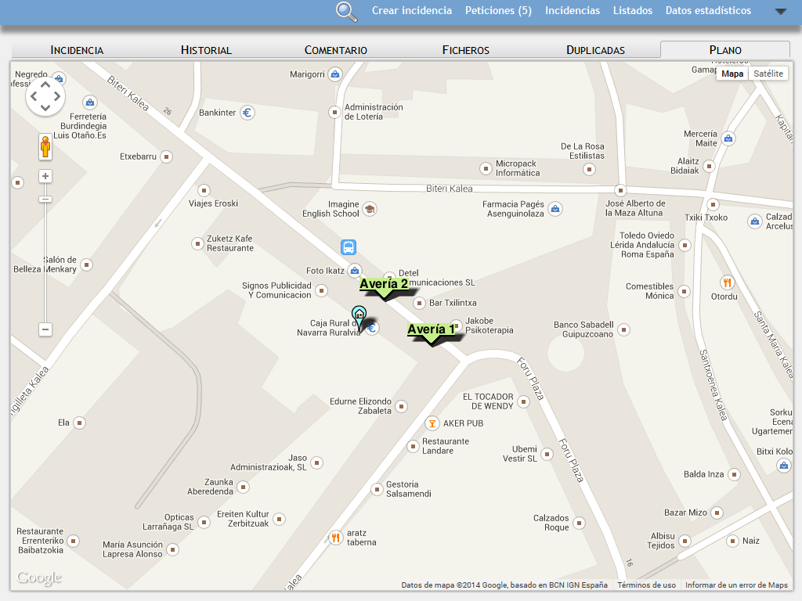

Para colocar nuevos marcadores geográficos:

- Abrir el plano específico de la incidencia. Si no hay errores, se visualizará el marcador obtenido de la dirección postal de la incidencia. Se pueden usar las opciones/iconos del propio Google Maps para acercar o alejar el mapa, o ver la imagen de satélite, etc.

- Pulsa con el ratón en el lugar exacto donde se quiera añadir el nuevo marcador. Añadir una breve descripción del marcador y pulsar el botón “Añadir”.

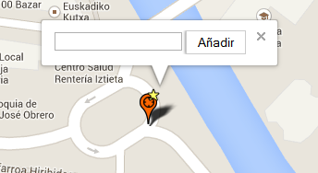

- Se pueden añadir tantos nuevos marcadores como sean necesarios. Para eliminar cualquiera de ellos, sólo hay que pulsar en el propio marcador y después en “Eliminar”. Sólo los administradores de incidencias pueden eliminar marcadores.

Notificación de cambios por email

Gerkud envía una notificación por email a las personas relacionadas con una incidencia cada vez que ocurre un cambio en la misma:
- Cuando se da de alta.
- Cuando se añade un comentario.
- Cuando se añade un fichero.
- Cuando ocurre un cambio de estado: Asignar, Cerrar, Descartar, Reabrir, etc.

Estas notificaciones se envían a los siguientes usuarios, siempre y cuando así lo tengan configurado en la opción correspondiente accesible desde 'Mis datos' del menú principal.
- Al usuario que ha dado de alta la incidencia.
- Si aún no ha sido asignada, a los administradores de incidencias pertenecientes al área relacionada con el TIPO de la incidencia.
- Si la incidencia ya ha sido asignada a un área, a los administradores de incidencias pertenecientes a dicho área.

En todos los casos, no se enviará ninguna notificación al usuario que provoca el cambio que se debe notificar. Es decir, quien añade un comentario no recibirá por email la notificación de ese comentario.

Menú de usuarios con acceso avanzado

A continuación se describen las opciones de menú de un usuario administrador de incidencias (uno por área de actuación). De izquierda a derecha:

- Mapa: Muestra el plano con las incidencias visualizadas en pantalla en ese momento.

- Icono de Búsqueda (lupa): Accederá a las opciones de búsqueda de incidencias.

- Crear incidencia: Muestra el formulario para dar de alta una nueva incidencia.

- Peticiones: Al igual que el resto de usuarios, muestra el listado de las incidencias pendientes de asignar. Entre paréntesis puede verse el número de incidencias de este listado.

- Incidencias: Al igual que el resto de usuarios, muestra la pantalla principal de incidencias.

- Listados: Muestra el módulo de obtención de listados de incidencias.

- Datos estadísticos: Muestra el módulo de datos de estadísticos de Gerkud.

- Submenú:
  - Mis datos: Al igual que el resto de usuarios, permite acceder al módulo de datos de usuario donde se podrán modificar los siguientes campos:

- Nombre
- Apellido (s)
- Correo electrónico
- Avisar. Para definir en qué situaciones vamos a recibir una notificación por parte de GERKUD.

  - Manual: Es un enlace al manual de la aplicación.

  - Idioma: Podrá modificarse el idioma en que se visualiza la aplicación.

  - Cerrar sesión: Al igual que el resto de usuarios, permite terminar con la sesión actual en la aplicación.

Los usuarios super-administradores (sólo uno en todo el sistema) ven sustituida la opción “mis datos” del menú por la opción “Usuarios”:

- Usuarios: Se accede al listado de usuarios de GERKUD. Únicamente aparecerán los usuarios que alguna vez hayan accedido a la aplicación.
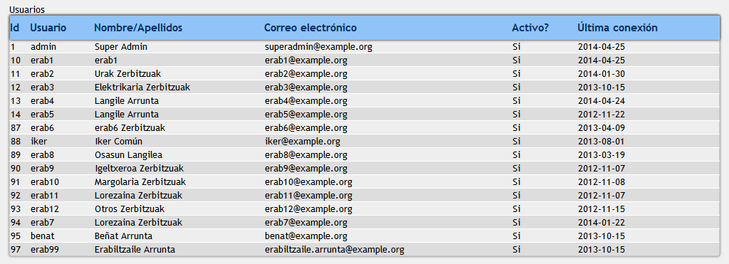

Pulsando en cada uno de los identificadores se puede acceder al menú de usuario de cada uno de ellos y modificar los siguientes campos:
- Nombre
- Apellido(s)
- Avisar
- Correo electrónico
- Dptos.Secciones: Se definen desde aquí las áreas de actuación a las que están asignados las diferentes personas (gestores y administradores de incidencias). Usando la tecla CONTROL pueden asignarse a más de un grupo a la vez.

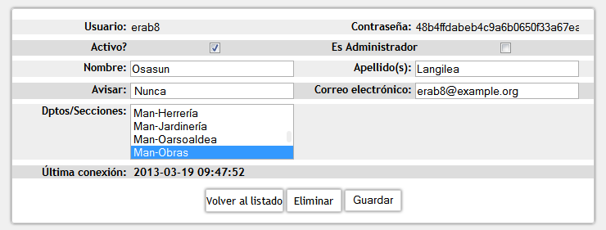

Obtención de listados

Este módulo permite obtener en ficheros pdf listados ordenados de las diferentes incidencias del sistema. Sus opciones de agrupación y filtrado permiten que dichos listados sean muy personalizables obteniendo en cada momento la información que más pueda interesar.

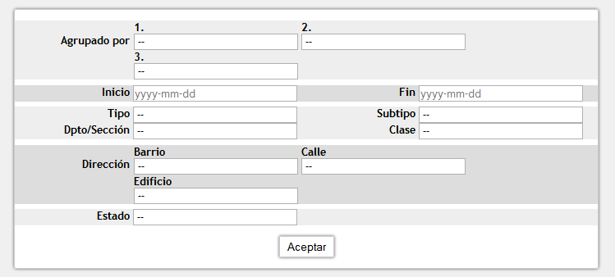

Se permiten tres niveles de agrupación: Dpto/Sección, barrio y tipo; pudiendo seleccionar el orden de agrupación que más convenga en cada situación:

- Listado de incidencias agrupadas por DPTO/SECCIÓN y TIPO.
- Listado de incidencias agrupadas por BARRIO, TIPO y DPTO/SECCION.
- Listado de incidencias agrupadas sólo por TIPO.
... así todas las combinaciones posibles entre las tres agrupaciones existentes.

El resto de campos del formulario son filtros para poder visualizar únicamente lo necesario:

- Inicio y Fin. Sólo se mostrarán las incidencias que hayan sido creadas entre estas dos fechas.
- Clase, Dpto/Sección, Tipo, Subtipo, Barrio, Calle, Edificio, Estado. Únicamente se mostrarán las incidencias cuyas características coincidan con las definidas en estas opciones.

Datos estadísticos

Este módulo permite obtener estadísticas útiles sobre la gestión de incidencias a través de Gerkud. Hay tres tipos de tabla que se pueden obtener, seleccionándolos en el campo 'Tipo de tabla':

- Por intervalos de fechas

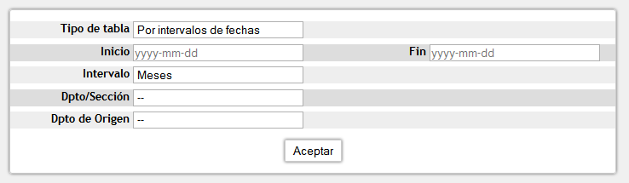

Ninguno de los datos es obligatorio. Los resultados pueden ser filtrados para mostrar únicamente las incidencias existentes en un rango concreto de fechas. Para ello basta definir el intervalo que nos interese con los campos 'Inicio' y 'Fin'.

Intervalo: Se define el nivel de agrupación de las incidencias en esta tabla: Por años, meses, semanas o días.

Departamento: Se puede seleccionar un departamento y sólo se mostrarán los datos referidos al mismo.

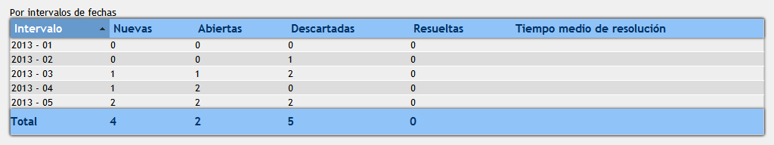

- Nuevas: Incidencias dadas de alta en ese intervalo de tiempo.
- Abiertas: Incidencias que permanecían abiertas en esas fechas.
- Descartadas: Incidencias descartadas en ese intervalo de tiempo.
- Resueltas: Incidencias resueltas en ese intervalo de tiempo.
- Tiempo medio de resolución: Promedio de días de resolución de incidencias en ese intervalo de tiempo.

- Por departamentos/secciones

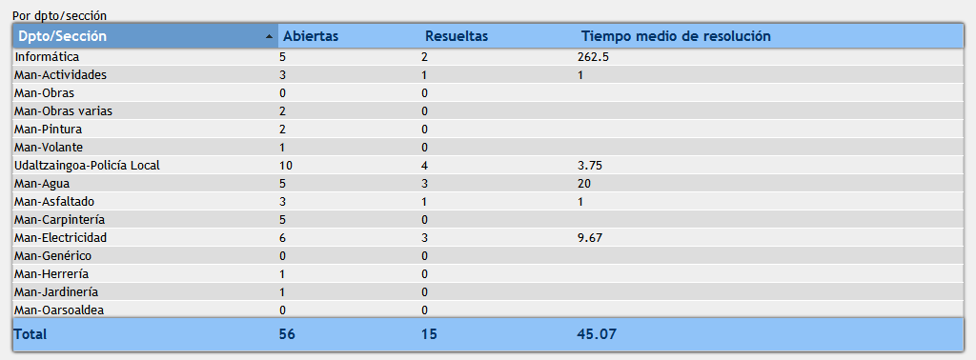

- Abiertas: Incidencias abiertas por cada departamento.
- Resueltas: Incidencias resueltas por cada departamento.
- Tiempo medio de resolución: Promedio de días de resolución de incidencias por cada departamento.

- Por desvío de previsiones

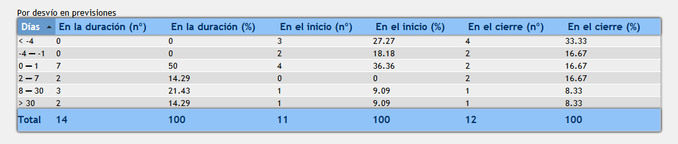
- Días: Se definen las agrupaciones de tiempos de desviación:
- Más de 4 días menos de lo previsto.
- Entre 4 y 1 día menos lo previsto.
- Entre 0 o 1 día más de lo previsto.
- Entre 2 y 7 días más de lo previsto.
- Entre 8 y 30 días más de lo previsto.
- Más de 30 días de lo previsto.
- En la duración : Incidencias cuya duración se desvía de la prevista en esa cantidad de 'Días'.
- En el inicio: Incidencias cuyo inicio se desvía del previsto en esa cantidad de 'Días'.
- En el cierre: Incidencias cuya resolución se desvía del previsto en esa cantidad de 'Días'.

- Por departamento de origen

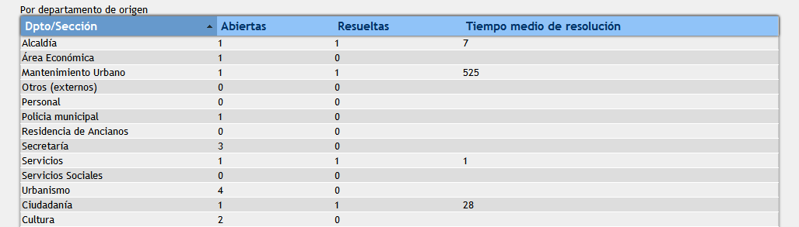
- Abiertas: Incidencias abiertas por cada departamento de origen.
- Resueltas: Incidencias resueltas por cada departamento de origen.
- Tiempo medio de resolución: Promedio de días de resolución de incidencias por cada departamento de origen.

